Настройка VoIp в сети с vlan
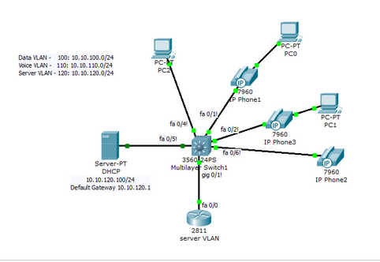
- Настраиваем server VLAN
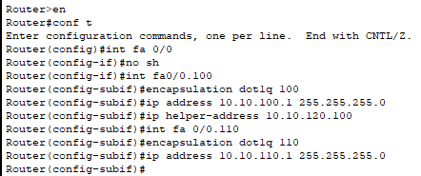
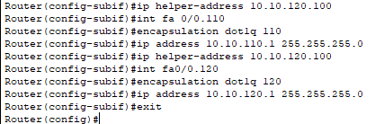
- Настраиваем Switch
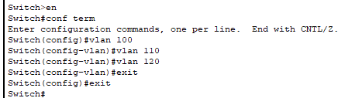
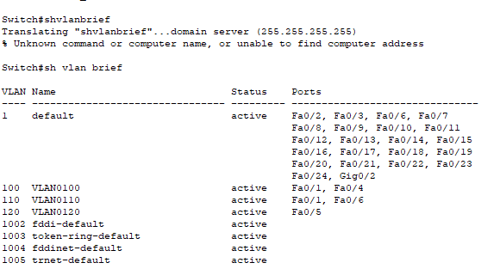
Настраиваем транковый порт от свича к маршрутизатору
Switch#en
Switch#conf term
Switch(config)#int gi 0/1
Switch(config-if)#switchport trunk encapsulation dot1q
Switch(config-if)#switchport mode trunk
Чтобы данные можно была передавать между маршрутизатором и DHCP сервером порт fa 0/5 приписываем к 120-й VLAN
Switch(config)#int fa 0/5
Switch(config-if)#switchport access vlan 120

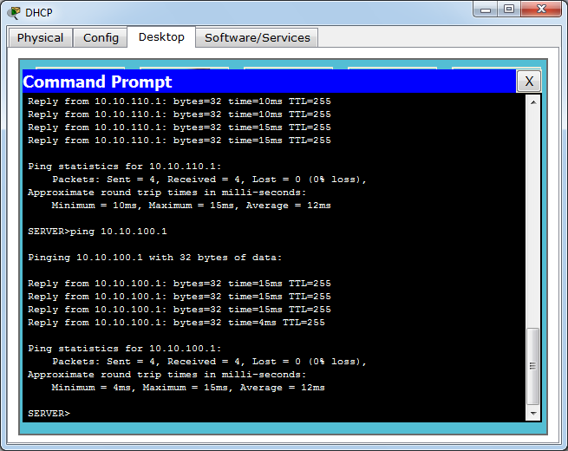

Через экранные формы задаем настройкиDHCP сервера
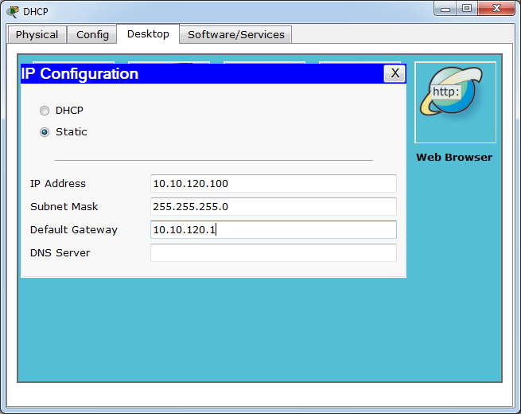
Доступность с сервера адресов 10.10.120.1; 10.10.110.1 и 10.10.100.1
проверять через утилиту ping!!!
- Настраиваем DHCP сервер (обратите внимание, что serverPool уже создан).
Поэтому создаем еще два пула динамически раздаваемых адресов для сетей 110 и 100 аналогично представленному внизу рисунку.
!!! Обратите внимание, что в пуле Voice обязательно нужно указать TFTP Server 10.10.110.1
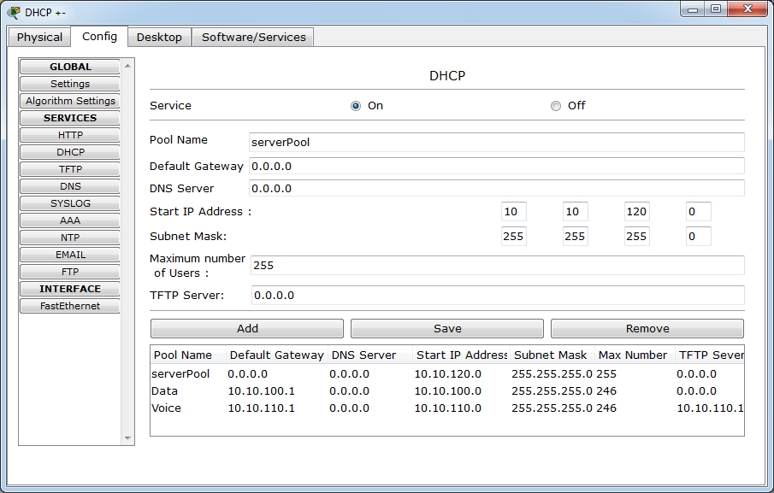
- Далее только приписывая на Switch-е тот или иной порт к соответствующей VLAN или VLAN-ам (если используем телефон и компьютер) автоматом можем раздавать нужные ip адреса.
Настройка портов свича.
Для одного компьютера:
Switch(config)#intfa0/4
Switch(config-if)#switchport access vlan 100
Для компьютера и телефона
Switch(config-if)#int fa 0/1
Switch(config-if)#switchport access vlan 100
Switch(config-if)#switchport voice vlan 110
Для телефона
Switch(config-if)#int fa 0/6
Switch(config-if)#switchport voice vlan 110
- Настройка телефонного сервиса и раздача номеров.
Номера присваиваются при подключеннии - кто первый подключился - тот и получил первй номер.
Router(config)#telephony-service
Router(config-telephony)#max-dn 144
Router(config-telephony)#max-ephones 42
Router(config-telephony)#ip source-address 10.10.110.1 port 2000
Router(config-telephony)#auto assign 1 to 144
Router(config-telephony)#exit
Router(config-telephony)#exit
Router(config)#ephone-dn 1
Router(config-ephone-dn)#number 54001
…..
Router(config)#ephone-dn 2
Router(config-ephone-dn)#number 54002
И так далее…

